Estas lecciones están disponibles por dos semanas. El arte debe hacerse durante varias sesiones de media hora. Rompa las lecciones y regrese al trabajo con energía fresca. Podría hacerse durante dos semanas o pasar a una de las otras lecciones.
Perspectiva de un punto letras 3-D
La perspectiva de un punto es una técnica de dibujo, creada durante el Renacimiento italiano, que da a las obras de arte la ilusión de profundidad y espacio. Este tutorial lo guiará a través de la idea básica de la perspectiva de un punto enseñándole cómo dibujar letras en bloque 3D.
Semana 1: Vea esta lección en video sobre cómo dibujar letras en 3D en perspectiva. ¡Todo lo que necesita para materiales es papel, lápiz (borrador) y una regla es muy útil! https://safeYouTube.net/w/IZ29
Comience su boceto!
Semana 2: Agregue valor (sombreado) a sus letras. ¿Será más oscuro o más claro hacia el punto de fuga?
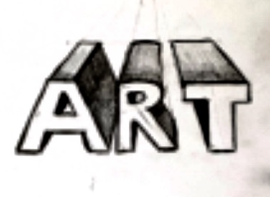
Collagraph Printmaking

Un Colágrafo es un método para crear una impresión (o un sello) para crear obras de arte. Se pueden hacer fácilmente usando una simple pieza de cartón o madera como base y pegando objetos en la parte superior para crear un diseño. Este diseño se usa para crear impresiones pintando y estampando el colágrafo en papel. Estos son algunos ejemplos de cómo se ven los colágrafos:

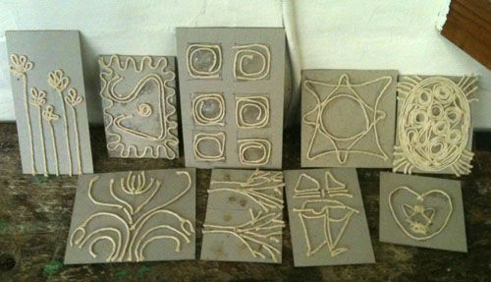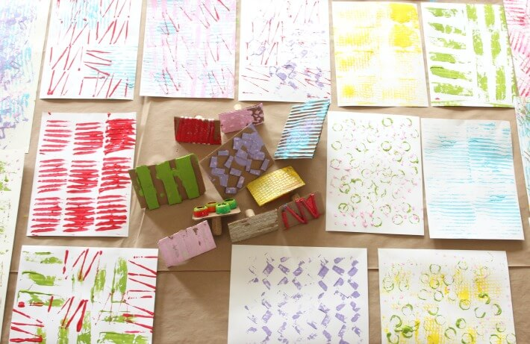

Semana 1: ¡Recoge tus materiales! Puede usar pegatinas de espuma, hilo, piezas de rompecabezas, cartón (como base y trozos de cartón para pegar en su base), frijoles secos, limpia pipas, tapas de botellas, etc.

¡Crea tu collagraph! Cree un diseño pegando sus objetos a su cartón para crear un "sello". ¡Deja que el pegamento se seque antes de usarlo!

Semana 2: ¡Usa tu collage como sello para crear algunas impresiones! Aplique pintura a su sello de colágrafo. Puede estamparlo en un papel y crear un diseño simétrico o puede usar varios papeles para estampar su diseño.

Positive/Negative Space
Paper Cuts - Zentangle

El corte de papel es un tipo de obra de arte que utiliza papel y desechos para crear una composición. Los espacios que se eliminan se llaman espacios negativos. El papel que se corta es el espacio positivo. En este proyecto, utilizará TODOS sus desechos para crear un diseño. No tire los restos que recorta porque los usará en su diseño. Aquí hay algunos ejemplos completos:
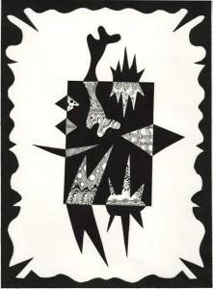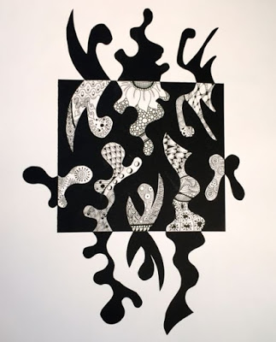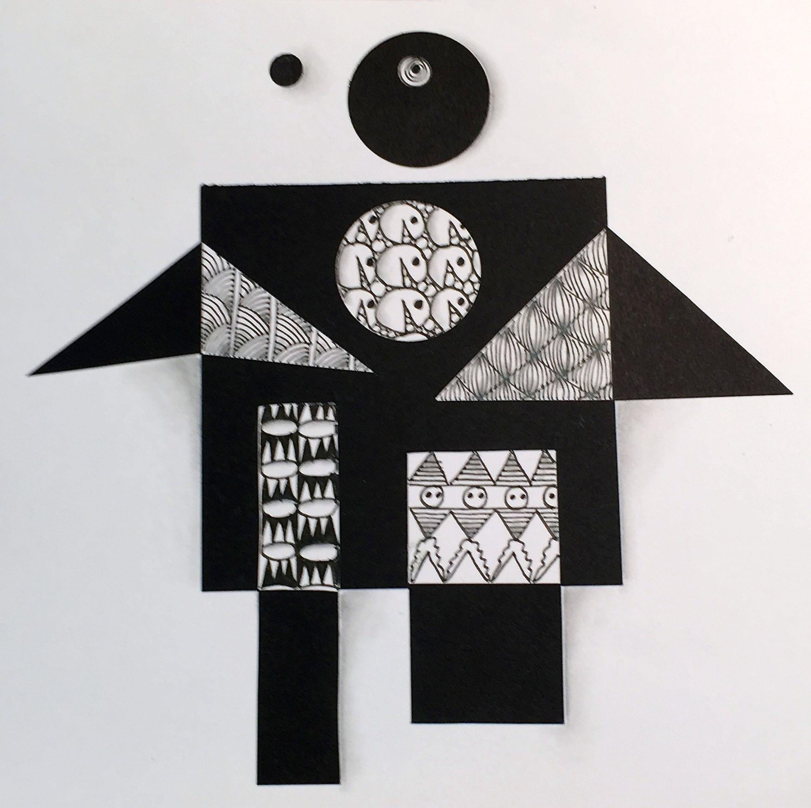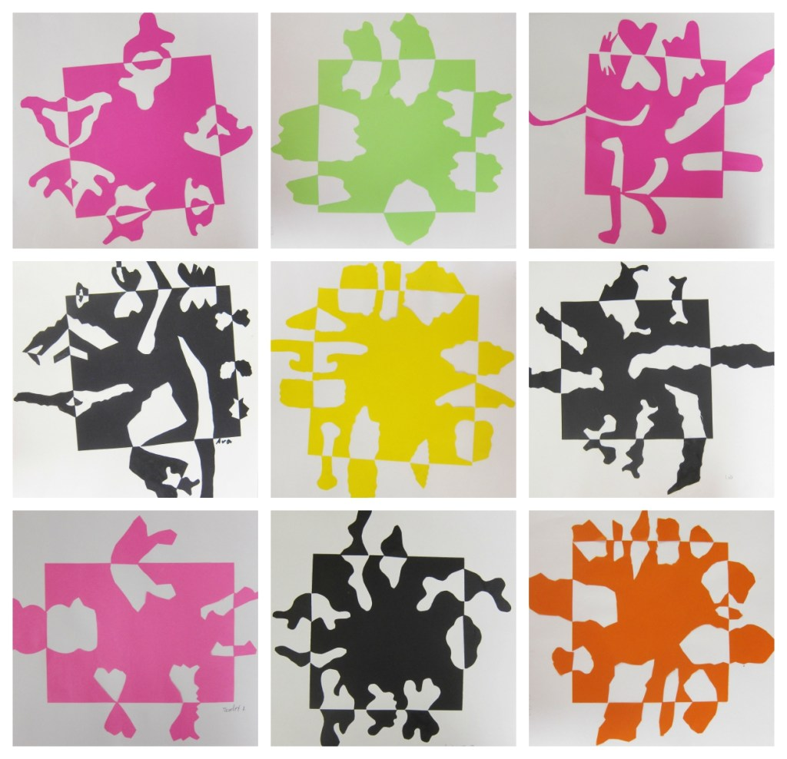
Semana 1: ¡Reúne tus materiales! Necesitará: Dos trozos de papel de diferentes colores, tijeras, pegamento, un bolígrafo o lápiz. Comienza a trabajar en una hoja de papel y dibuja algunas formas. Use el otro trozo de papel como fondo para pegar el trozo de papel cortado. Sus formas pueden ser orgánicas (onduladas, curvas) o geométricas (rectas, afiladas, esquinas). Recorta tus formas del lado de tu papel (evita el corte de las esquinas) y voltea cada forma al lado del espacio desde el que la cortaste. Pegarlo.
Semana 2: Comience a dibujar su zentangle (use líneas y patrones) en sus espacios abiertos.

